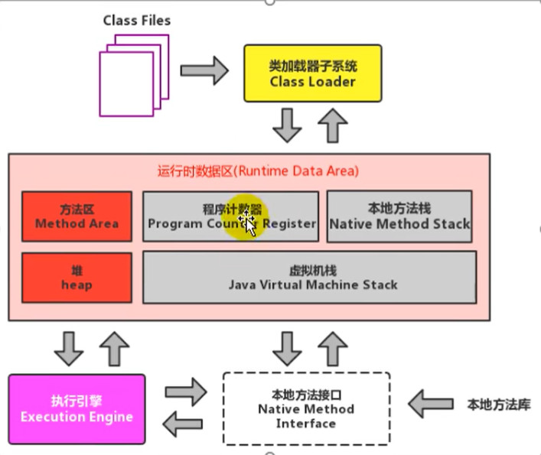

我们先确定，这个指令集和指令系统都是针对某一台计算机来说。  
指令系统是指该计算机或者CPU所能执行的全部指令集合，也就是包含了这台计算机的所有所能执行的指令；  
指令集可以理解成一大类一大类的，比如这一台计算机，它能执行MMX指令集，SSE指令集等等，而这些指令集又被合称为该计算机的指令系统。  
就是包含与被包含的关系，而且，对象都是针对CPU，而不是指的所有计算机的。就连Intel本身的CPU，他们的指令系统都有可能不一样。